 | 活動剪影
 | 辦理單位： | 教官室 |  | 活動項目： | 賃居生座談暨防火防災及防制學生藥物濫用宣導
 | 活動日期： | 109.10.7 |  | 活動地點： | 圖書館1F會議室
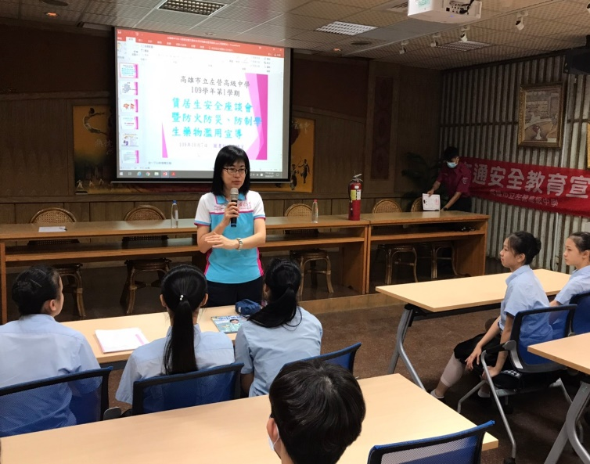 |  |  | 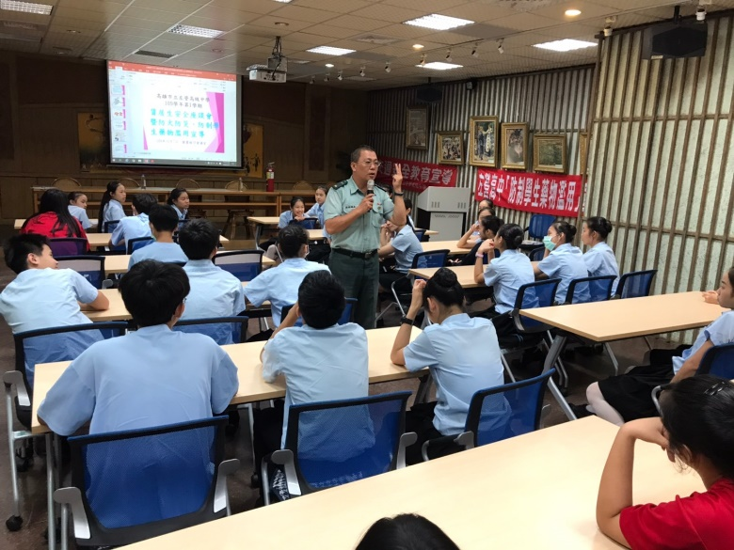
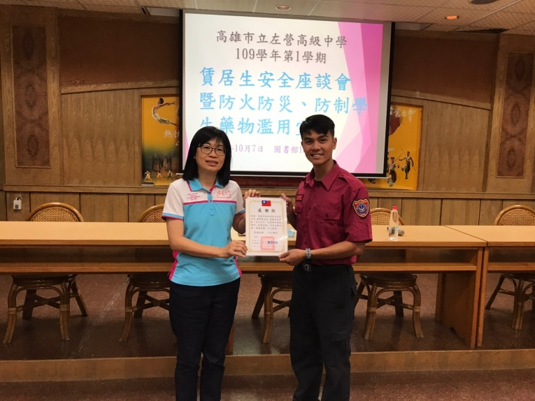 |  |  | 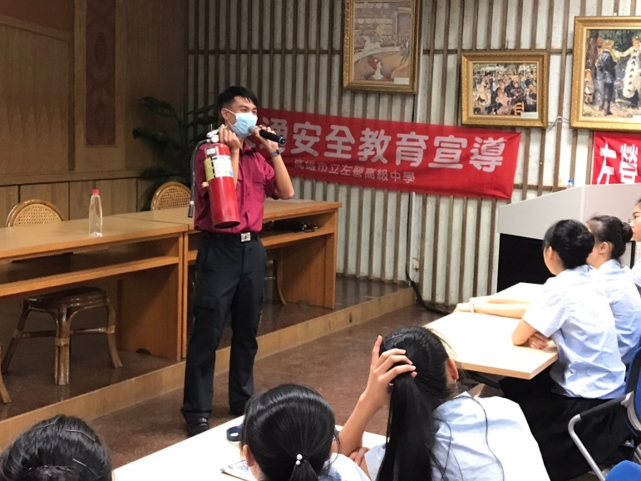

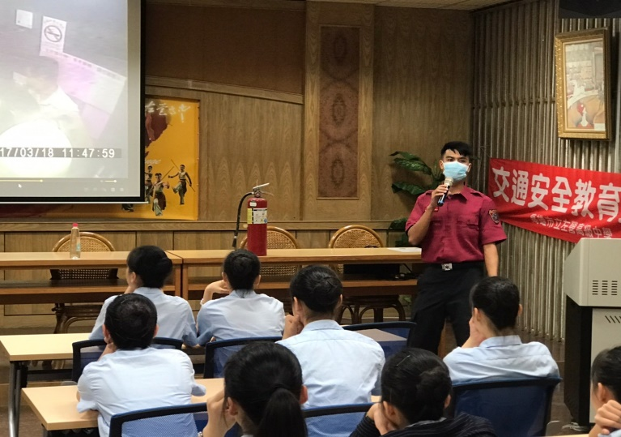 | 